

合肥工业大学
计算机与信息学院
实验报告

课 程：汇编语言程序设计

专业班级：计算机科学与技术24-4班

学 号：2024210858

姓 名：傅家琪
实验一 基本汇编程序设计

- 实验目的
1、熟悉在PC机上建立、汇编、连接、调试和运行8086/8088汇编语言程序的过程；
2、掌握基本汇编语言程序设计方法。
3、熟悉DOSBOX下运行dos程序方法；
4、熟悉debug调式程序的基本方法；

- 实验内容
- 利用DEBUG程序中的“E”命令，将两个多字节数“12345678H”和“FEDCBA98H”分别送入起始地址为DS:0200H和DS:0204H两个单元中。
注意：阅读本书后的附录1，熟悉掌握DEBUG调试程序中的A、D、E、G、Q、R、T、U命令的书写格式及功能；复习寻址方式和相关的数据传送指令及算术运算指令。

- 分别用直接寻址方式和寄存器间接寻址方式编写程序段，实现将DS:0200H单元和DS:0204H单元中的数据相加，并将运算结果存放在DS:0208H单元中。
注意：本实验的内容均在DEBUG下完成，实现数据的装入、修改、显示；汇编语言程序段的编辑、汇编和反汇编；程序的运行和结果检查。

- 数据段中X、Y、Z、V均为字变量，存放的是16位带符号数。编写汇编语言程序计算表达式值（V–（X*Y+Z-720））/X。要求：
（1）使用MASM和LINK生成可执行程序后，使用Debug装入内存；
（2）使用U、D命令查看代码段和数据段的内容，特别注意变量在代码段中的形式；使用G命令执行代码，并使用D命令查看结果；
（3）用E命令修改各个变量的内容，再次用G命令执行，并查看结果。

4、求一个班50名学生成绩的平均值、最大值和最小值,并将结果显示出来。

- 实验过程和程序
1.

2.

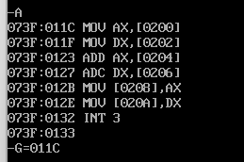
直接寻址
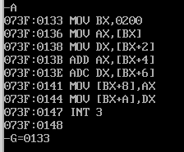
寄存器间接寻址

3.
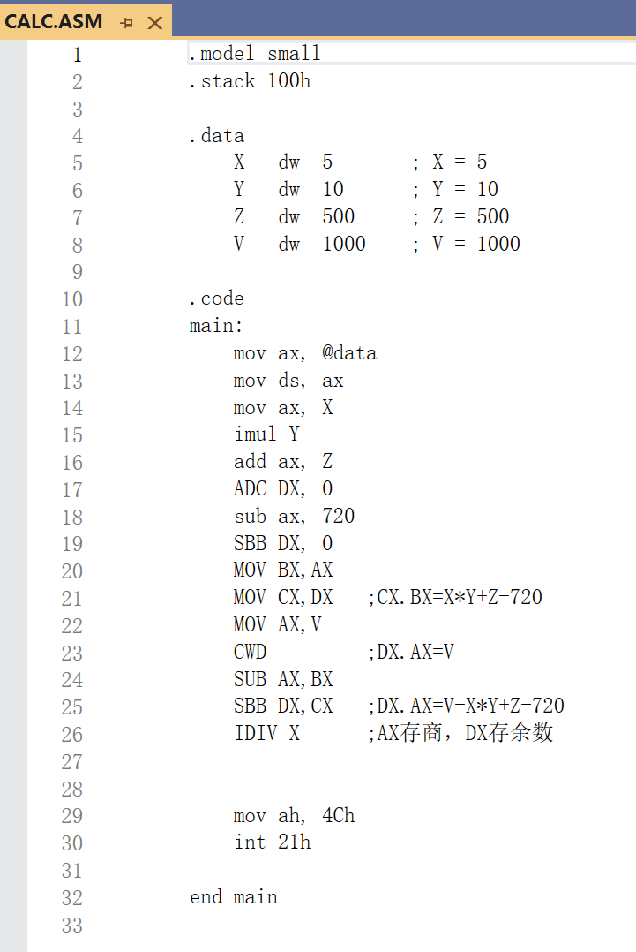

先写了代码，然后把这个文件、MASM、LINK、DEBUG文件放在同一个文件夹下，重新用dosbox打开，运行了这个CALC.ASM
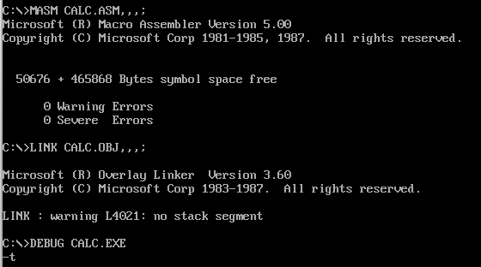
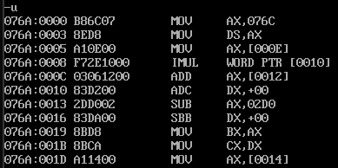
U指令
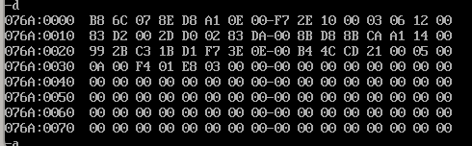
D指令
数据从红框开始
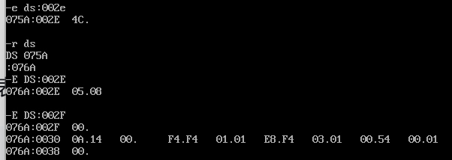
用E指令修改了X，Y，Z，V的值
再次运行指令

4.
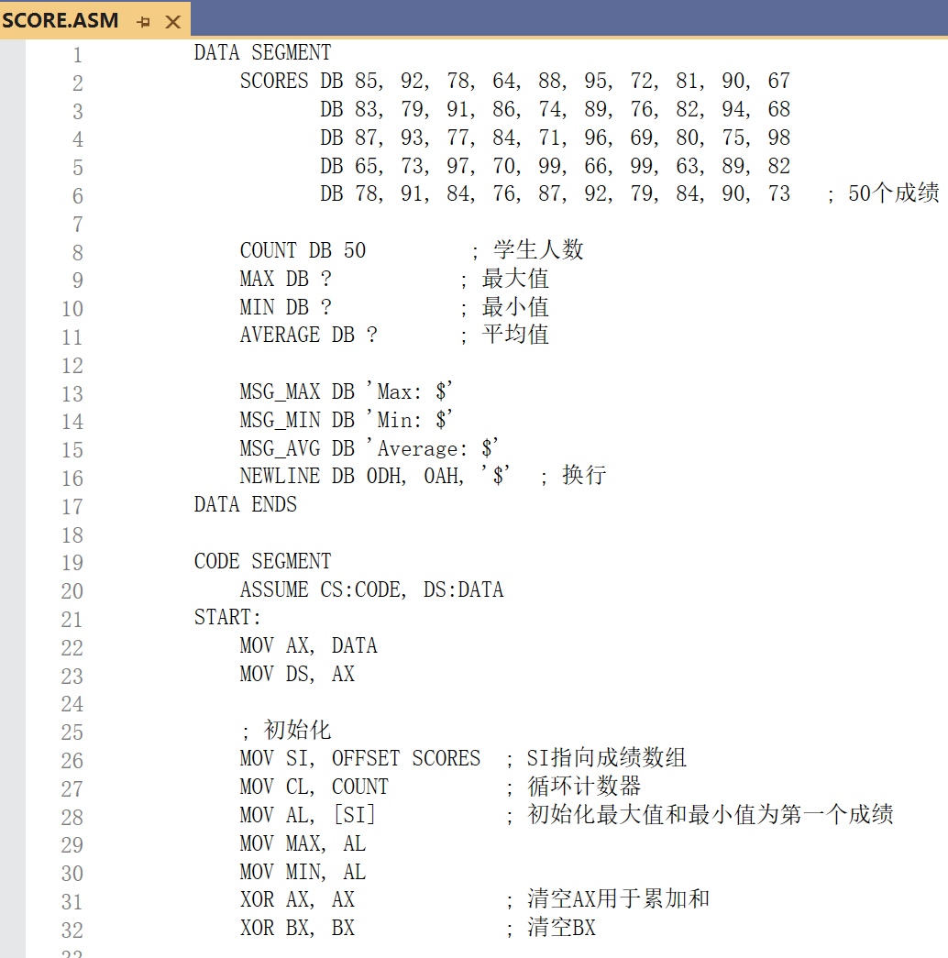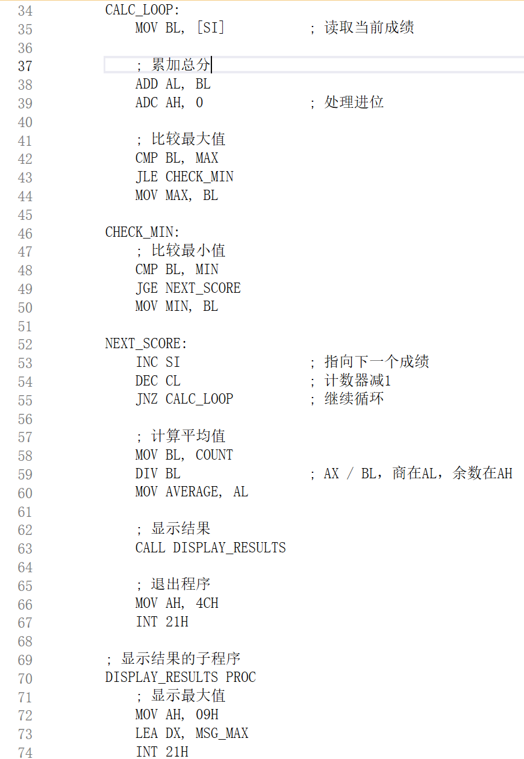
代码部分
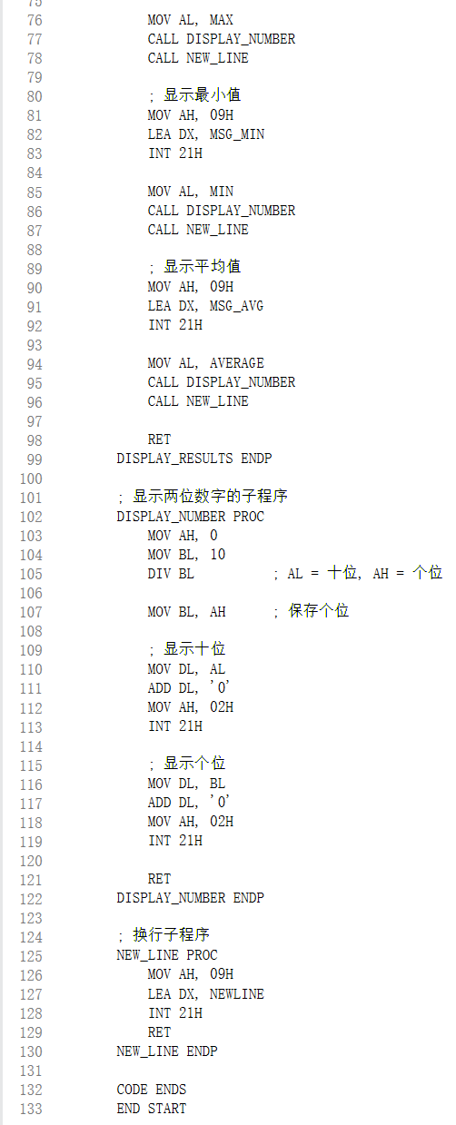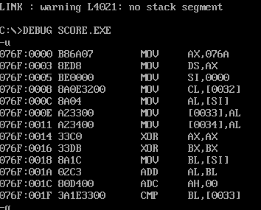

- 实验结果（包括必要的截图）
1.
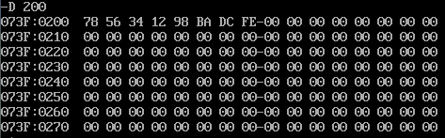
2.
直接寻址

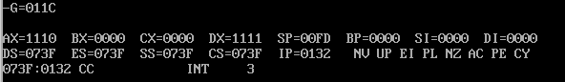
寄存器间接寻址

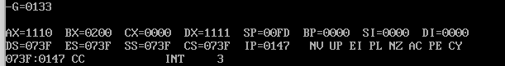
3.
初始值下的

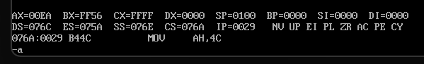
修改完XYZV的值后运行

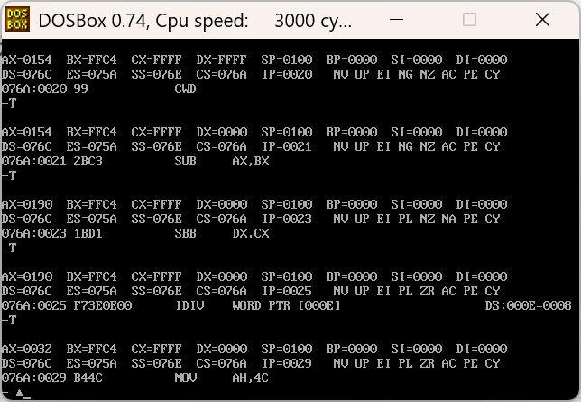
4.
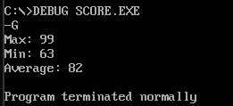
- 实验体会
打开dosbox的debug功能就已经费了好大功夫，发现在mount后面要跟文件路径，而后学习了一下A,E,D,G等指令。
第一个任务是赋值，赋值有单个单个赋值和一长串赋值，但要注意题目给的和输进去的应该要低字节对低位；
第二个任务是分别使用直接寻址和寄存器间接寻址来实现加法，两种方法都需要ADD和ADC，区别是直接寻址是直接找地址，而寄存器间接寻址是把首地址先赋给寄存器BX，然后用BX+2,+4……来表示数据；
第三和第四个任务都是先写好ASM文件，再用MASM和LINK打开，用debug功能运行，代码老师上课有讲过类似的，第四个考的是循环结构和子程序，控制循环次数，先把最大最小值都认为是第一个数据，然后再通过指针的移动，不断让后面的数据与最大最小值比较、更新。
第三个任务中，我发现直接G指令运行的话，AX，DX寄存器没有变化，要按T才会逐步变化，另外在修改XYZV的值的时候一直不对！费了好久时间才发现是传入数据的数据段的地址跟R指令下的DS不一样，要修改地址让DS一样，才能成功传数据进去，最后成功了。
实验二 高级汇编程序设计

- 实验目的
1、 掌握中断服务子程序的编写。
2、 汇编语言与高级语言的混编。

- 实验内容
1、BL中的只有一位为1。编写程序测试并输出提示信息“The X Bit is 1”，要求：
（1）使用地址表实现分支功能，在分支中输出提示信息；
（2）程序直接执行，不得再使用debug相关命令执行。

2、编写一个子程序计算z=f(x,y)=x*y+x-y（x,y,z有符号数：字），要求：
（1）输入参数通过堆栈传送，输出参数通过AX传送（假设结果可以用AX表示得下）；
（2）结果需要按照10进制的格式输出到屏幕上。

3、挂接1CH中断，正计时90秒后退出。要求屏幕显示0-89的秒数。

- 从键盘读入一个字符串，以Enter结束，字符串不超过50个字符，并打印该字符串(查找中间是否有‘asm’子串。如果有，输出‘Yes’；否则，输出‘No’)。
- 实验过程和程序
1.
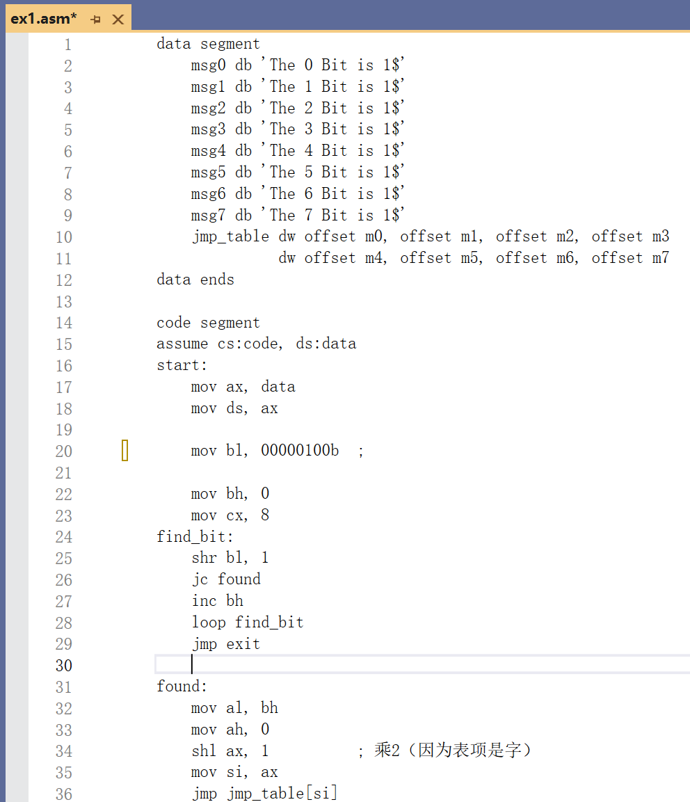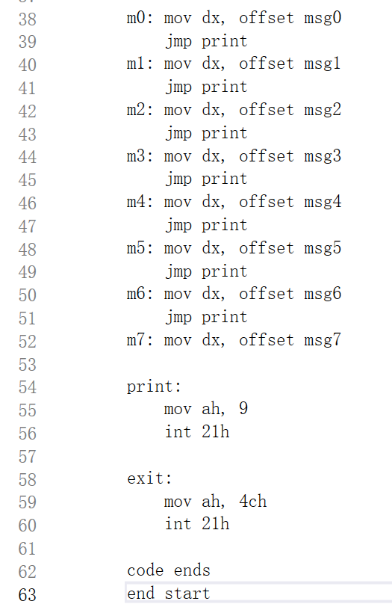

这里可以设置要检测哪一位，我这里是第二位，所以后面会输出The 2Bit is 1
2.
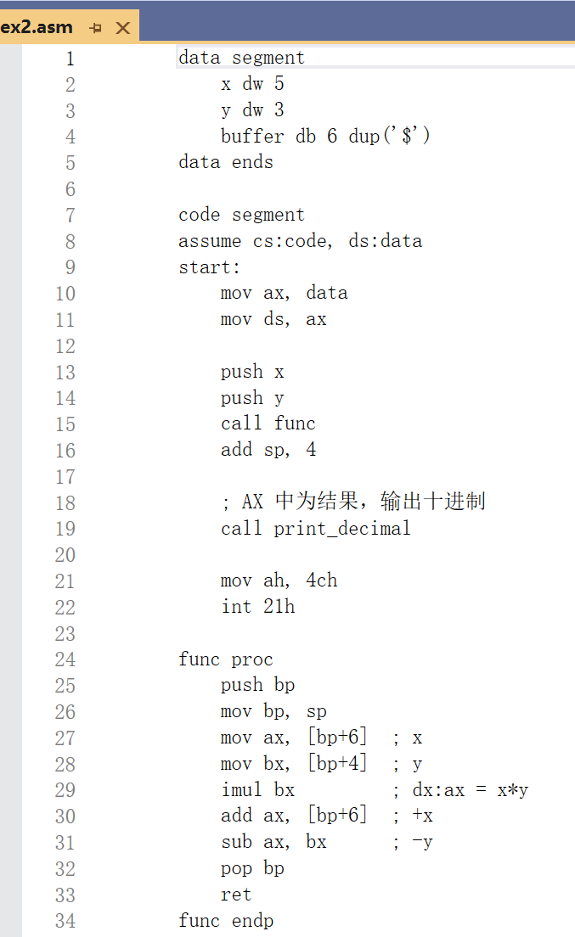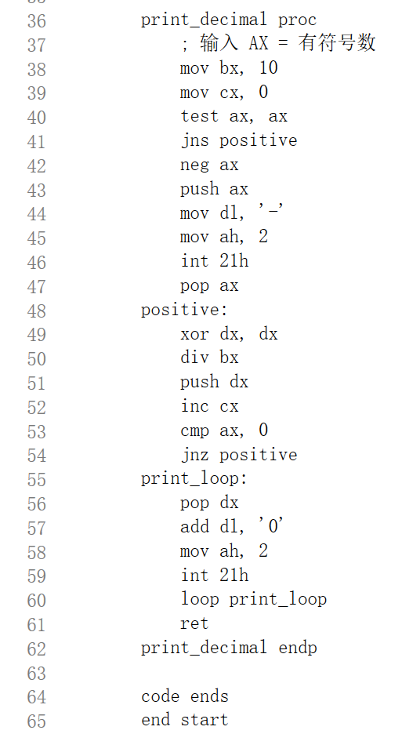
3.
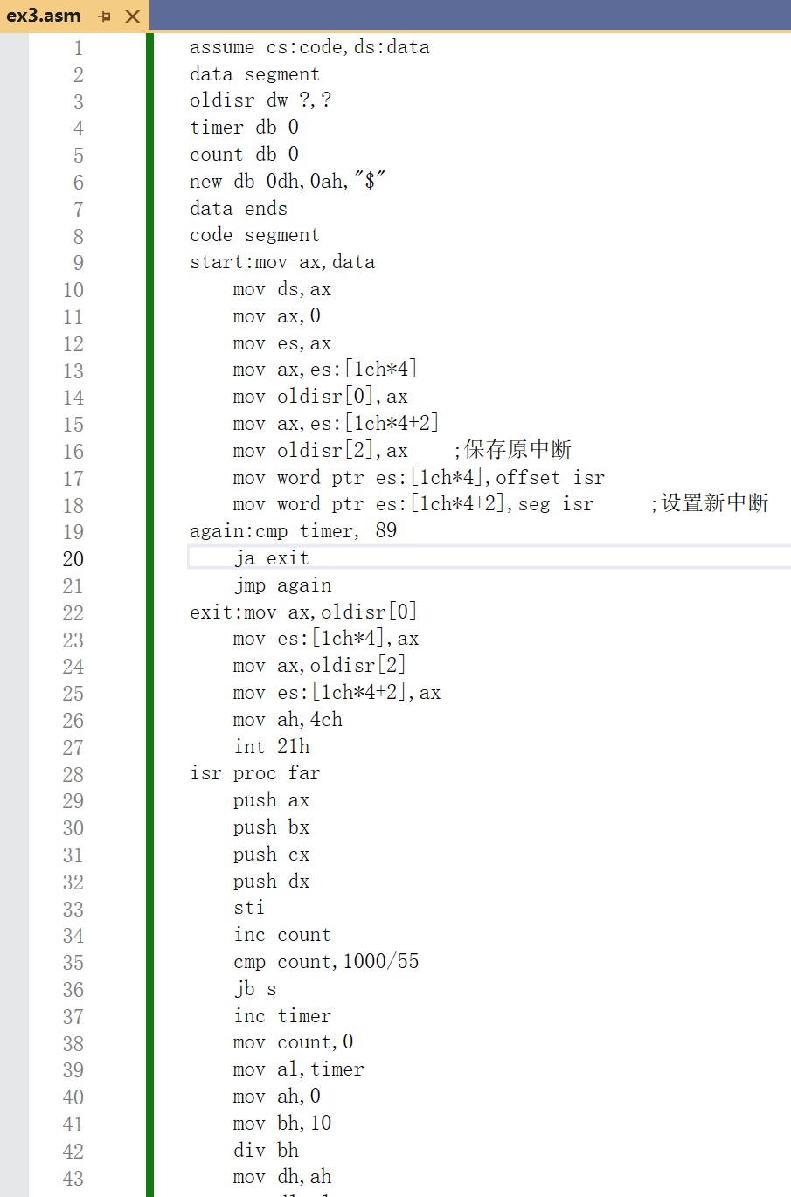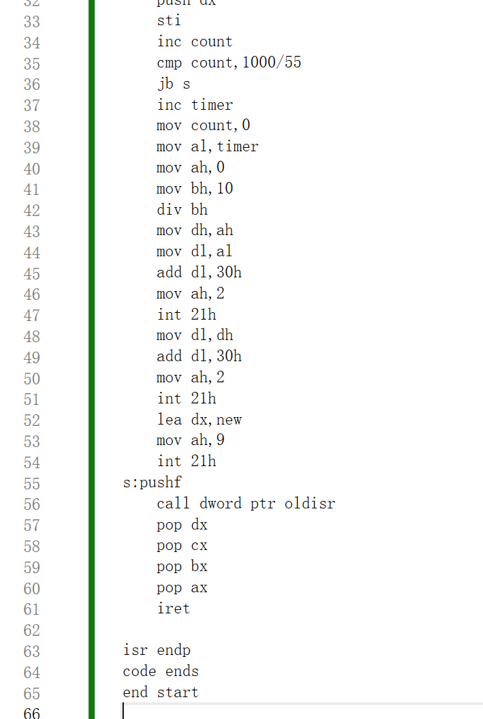

4.
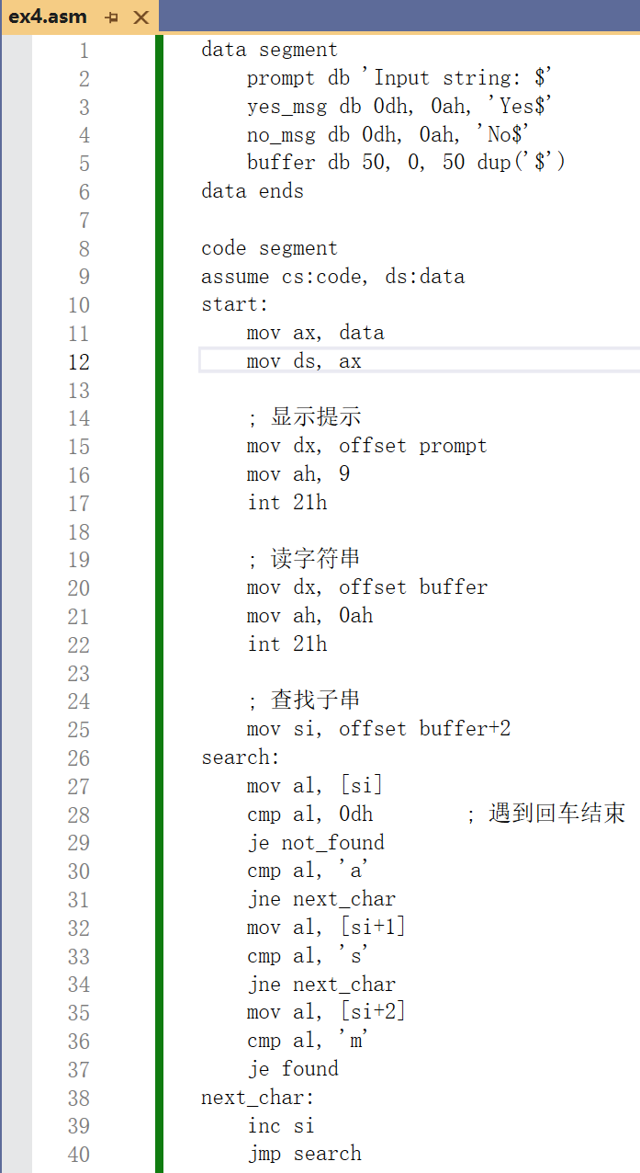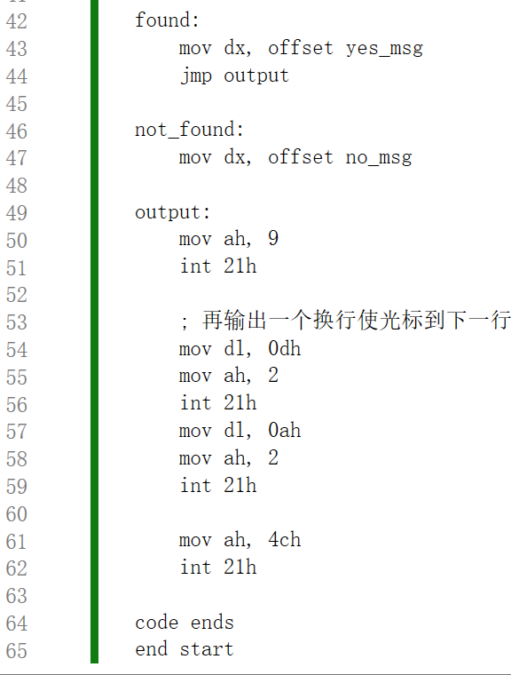
四、实验结果（包括必要的截图）
1.
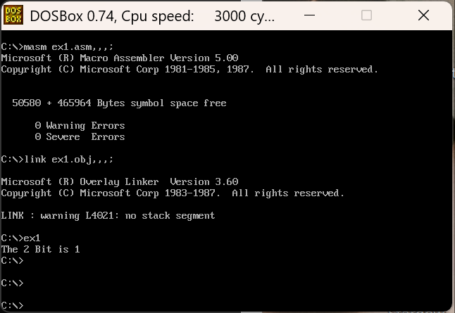
2.
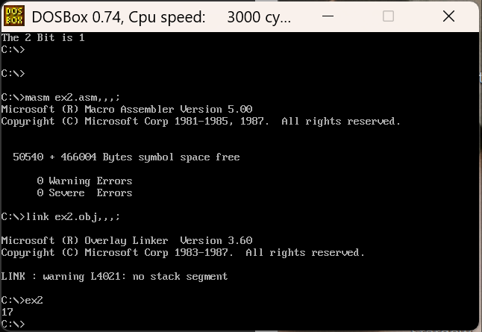
3.
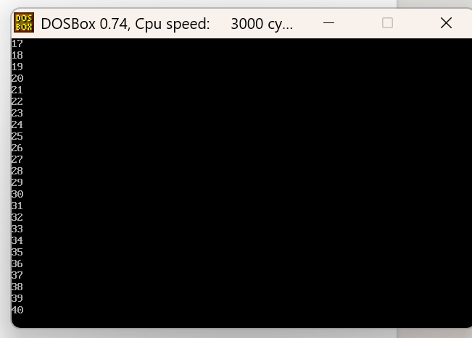
4.
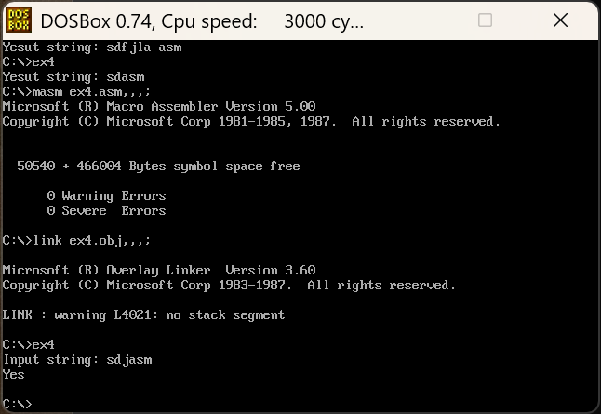
五、实验体会
第一个任务把bh作为位数计数器，cx作为循环次数，通过移位指令shr，将bl中存的数据一位一位读取，判断是不是为1，如果是1，就跳转，如果是0，就bh+1，如果没找到就退出循环，如果找到了就把bh的值赋给al，ax要乘2，因为跳转表里面每个地址占两个字节，然后就打印就可以了。
第二个任务首先是计算表达式的值，我这里设置的是X=5，Y=3，最后答案是17，使用堆栈保存数据，sp始终指向栈底，bp用来寻址，计算完结果之后要判断结果是正是负，通过最高位符号位来判断，然后就是转换成10进制的过程，不断除10求余数，最后要倒序输出。这里采用栈所以先进后出就自动倒序了。
第三个任务是跟中断有关，整个流程就是存储原中断，存新中断，设置新中断程序，调用新中断，恢复原中断的过程，注意这个返回要用iret，而且要记住保护寄存器，一开始要给DS指位置。
第四个任务主要其实就是靠SI这个指针寄存器，不断的移动，找到A了再找S，找到S了再找M，最后记得回车换行再输出就可以了，同样这要调用dos的中断子程序int21h，AH=9，DS:DX指向以'$'结尾的字符串。
表. 实验成绩评定表
 | 评价内容 |  | 权重 | 得分
验收 | 实验原理是否理解；程序能否运行；实验结果是否正确；任务是否全部完成。 |  | 0.5
实验报告 | 1 | 报告格式是否规范，语言使用是否规范，行文是否流畅，是否图文并茂； | 0.2
实验报告 | 2 | 实验原理、实验步骤描述是否正确、详实；  程序流程图是否规范，代码实现是否正确；  实验数据记录是否完整，实验结果是否正确；  实验结果的分析、对比是否充分； | 0.2
实验报告 | 3 | 实验体会是否正确，是否提出了自己独到见解。 | 0.1
合计
指导教师（签章）： 202 年 月 日

